# 《鸡小德历险记》分享和成就功能

## 新增成就类型（achieveType）

1. 单次游戏达到XX分（XX由策划在配置文件中配置，下同）
2. 单次游戏获得XX数量游戏币
3. 累计死亡达到XX次
4. 累计获得XX数量游戏币
5. 累计进行XX次游戏
6. 累计使用复活道具XX
7. 使用AA角色进行游戏达到XX次（AA为角色ID，由策划在配置文件中配置，下同）
8. 使用BB路径进行游戏达到XX次（BB为路径ID，由策划在配置文件中配置，下同）
9. 使用CC背景进行游戏达到XX次（CC为背景ID，由策划在配置文件中配置，下同）
10. 单次游戏中超越XX个好友排名
11. 总排行榜达到前XX名
12. 日排行榜达到前XX名
13. 好友排行榜达到前XX名
14. 累计充值XX金额
15. 累计花费XX游戏币
16. 拥有AA角色（AA为角色ID，由策划配置，下同）
17. 拥有BB路径（BB为路径ID，由策划配置，下同）
18. 拥有CC背景（CC为背景ID，由策划配置，下同）
19. 累计拥有XX个（初始外）角色
20. 累计拥有XX个（初始外）路径
21. 累计拥有XX个（初始外）背景
22. 累计登陆游戏XX天
23. 累计进行分享XX次

## 多节点分享功能

### 设计目的

1. 针对运营平台的特点，丰富游戏交互模块，以此提高活跃留存
2. 增加多途径的分享，提高玩家的成就感

### 设计思路

多节点分享包含两个大块： **成就分享**和**特殊条件分享**

1. 成就分享

成就分享的**分享类型（shareType）**和**成就类型（achieveType）**一致

* 1. 通过满足各个成就类型所配置的成就条件，完成成就（成就的完成见**成就功能**条目）
  2. 将已完成的成就分享出去以获得成就对应的奖励

1. 特殊条件分享

特殊条件分享的分享类型如下：

* 1. 结算的分享；其包含两个分享类型：**一般结算分享**和**最高分结算分享**
     1. 在结算界面点击分享按钮，可以进入结算分享的流程
     2. 需要判断该次结算的分数是否超过历史最高分
        1. 是：则调用最高分结算分享的分享内容
        2. 否：则调用一般结算分享的分享内容
  2. 死亡的分享；其包含1个分享类型：**死亡分享**
     1. 在死亡时弹出分享提示框，提示分享可以获得复活道具
     2. 分享出去的内容调用死亡分享的分享内容
  3. 【暂不做】邀请好友的分享；其包含1个分享类型：**邀请分享**
     1. 在好友面板点击邀请好友的按钮时，进入邀请好友的分享流程
     2. 分享出去的内容调用邀请分享的分享内容
  4. 一般通用分享；其包含1个分享类型：**通用分享**
     1. 该分享类型一般使用于日常分享；通过点击指定按钮触发
     2. 分享出去的内容调用通用分享的内容
  5. 【暂不做】索要体力的分享（预留，见后续配套功能案）
  6. 以上为暂定，后续不断完善增加

### 分享内容的配置

* 1. 动态配置分享内容方便根据不同的情况调用
  2. 需要动态配置的信息如下，由策划配置
     1. 描述（Desc）
     2. 图片（pic）
     3. 关联分享类型（shareType）
     4. 如果有多个信息数据都配置相同的关联分享类型（shareType）时，在已有配置中随机取一个信息数据发送
  3. 游戏中玩家完成分享的操作后，根据该次分享的途径，判断调用对应的分享类型所在的数据进行显示

## 成就功能

### 设计目的

1. 丰富游戏的系统
2. 提高玩家的荣誉感，吸引那些有收集乐趣的玩家
3. 提高留存活跃，延长游戏生命周期

### 设计思路

1. 将成就设计为类似收集簿的模式，每一个成就都是一张贴纸，未完成的成就贴纸为半透明暗化，已完成的成就贴纸亮起
2. 每个成就有对应的成就奖励以及对应的完成成就条件
3. 已完成的成就需要分享操作才可以获得对应的成就奖励
4. 分享出去的内容根据该成就配置的成就类型对应的分享类型，调用该分享类型所配置的分享内容
5. 每个成就的成就奖励只能获取一次，相同的成就不能重复获取成就奖励

### 成就配置需求

需要包含但不限于以下字段

1. 成就id（id）
2. 成就名字（name）
3. 成就图标（pic）
4. 成就类型（achieveType）
5. 成就数据（value）（该项配置完成对应成就类型所需的值）
6. 成就描述（desc）
7. 奖励类型（rewardType）：（待选项为游戏币、角色、路径、背景、道具）
8. 成就稀有度（rarity）（低、中、高3种）

### 成就数据判断方式

根据成就类型对应的数据发生变化时进行一次判断，如果满足配置的成就条件，则视为完成该成就。

### 表现需求

* 1. 成就完成的提示
     1. 在成就入口按钮上显示提示（如小圆点）
     2. 在界面正上方下拉出现提示框，提示图标（所完成的成就奖杯图标）+文字（提示文字“您完成了XXX成就”）
     3. 该提示框完全出现后停留2秒后，自动上拉消失
     4. 如果有多个成就同时完成，则仅提示最后获得的
  2. 成就界面
     1. 通过成就入口按钮点开
     2. 根据美术提供的资源和示例图进行UI的布局，界面支持上下拖动翻页
     3. 根据已配置的成就数据和已获得的成就，以分数形式显示
     4. 显示若干个成就贴纸，区分已获得和为获得
     5. 显示每个成就贴纸的名字和获得时间（未获得的显示未获得）
     6. 已获得的贴纸上带有背景光效，不同稀有度的贴纸有不同的光效
     7. 成就贴纸都可以点击，点击后直接弹出二级界面
  3. 成就二级界面（单一成就奖杯点开）
     1. 该界面根据美术排版进行UI布局
     2. 主要显示
        1. 成就贴纸图标
        2. 成就名字
        3. 成就描述
        4. 当前成就进度（根据对应的成就类型和成就数据显示）
           1. 未获得：每次打开该页面时获取最新的进度数据
           2. 已获得：显示获得的日期
        5. 可操作按钮
           1. 若成就已完成，则显示按钮“分享成就获得奖励”；点击后进入分享流程
           2. 若成就未完成，则不显示按钮
        6. 该成就对应的成就奖励
           1. 奖励图标
           2. 奖励名字，显示格式如下

金币*xxx

角色：角色名

道路：道路名

场景：背景名

道具：道具名

## 美术需求

### 成就功能需求

1. 制作一个成就的入口图标（包含提示的小圆点或其他样式）
   1. 入口图标放置在开始界面和结算界面
2. 制作顶部提示框
   1. 大致设计

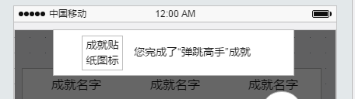

1. 制作成就主界面和二级界面（大致设计图见下图）
   1. 成就主界面

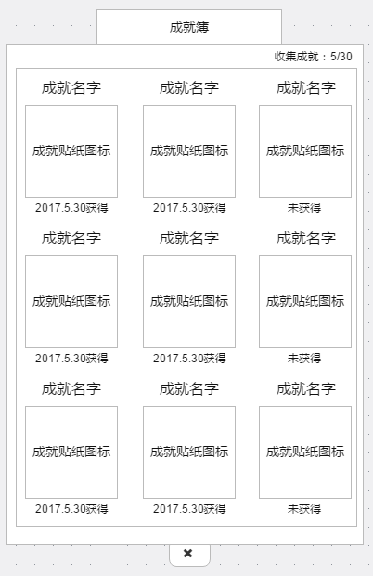

* 1. 已获得成就二级界面

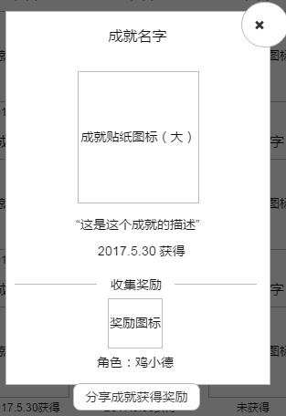

* 1. 未获得成就二级界面

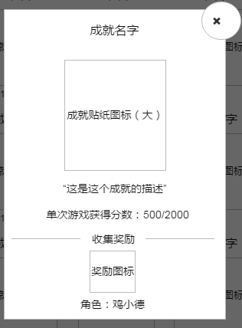

1. 使用鸡小德的各种元素制作若干个成就贴纸（第一批次暂定10个）
   1. 成就贴纸风格上要和游戏风格统一
   2. 几个元素参考方向：人物和金钱；人物死亡；人物玩游戏；人物复活；土豪人物；人物跳跃；人物和道具；人物和时装；人物做运动；人物和好友；人物和榜单...
   3. 相同的元素组合需要若干个，可以通过更换动作、姿势、服装、人物角色来达到多个贴纸图标的效果
2. 制作已获得的贴纸的背景光效三种，代表稀有度从低到高

### 分享功能需求

* 1. 根据成就贴纸的图标，有必要的话，加上背景合成100*100的icon用作分享时候显示